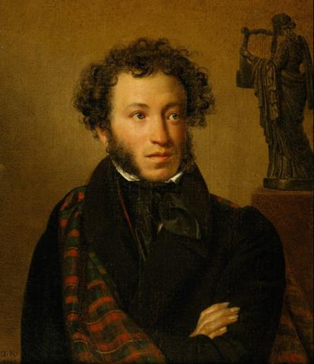
6 июня по всей России отметили Пушкинский день, вся страна отметила 224-летие со дня рождения Александра Сергеевича Пушкина.
А. С. Пушкин — великий русский поэт, писатель, истинный гражданин родной земли. Произведения Пушкина - это классические образцы совершенства русского языка, на его творениях все мы учимся родному языку, начиная с детства и до самого зрелого возраста. Тема Пушкина – неисчерпаема, его произведения всегда интересны, а воздействие поэзии пушкинских строк огромно и не проходит со временем. Читая и перечитывая Пушкина, всегда открываешь для себя новый удивительный мир, красоту природы, а фантастический мир, который описывает в своих произведениях поэт, притягивает и очаровывает.
С. Я. Маршак сказал: «У каждого возраста – свой Пушкин». А. С. Пушкина произведения читают детям всех возрастов – начиная с младенчества. Его произведения позволяют воспитывать духовно- нравственные и патриотические чувства в наших детей, потому что поэт учит детей чувствовать своеобразное очарование унылой осенней поры, красоту голубых небес и великолепие снежных ковров зимы, учит любить ясную улыбку весны, свою родину, уважать семейные ценности.

В июне месяце, в рамках проекта Министерства образования Тверской области «Читаем вместе», были проведены мероприятия совместно с родителями воспитанников, в целях возрождения традиций семейного чтения, содействия воспитанию интереса к детской книге на произведениях А.С. Пушкина.

Педагоги организовали выставку художественной литературы по произведениям А. С. Пушкина.
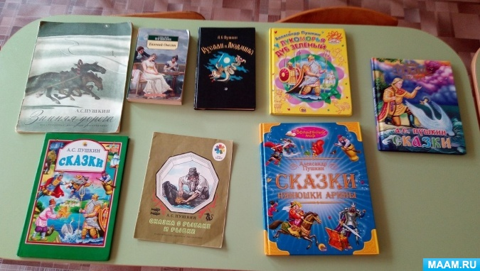

Для родителей провели конкурс поделок «Золотая рыбка»

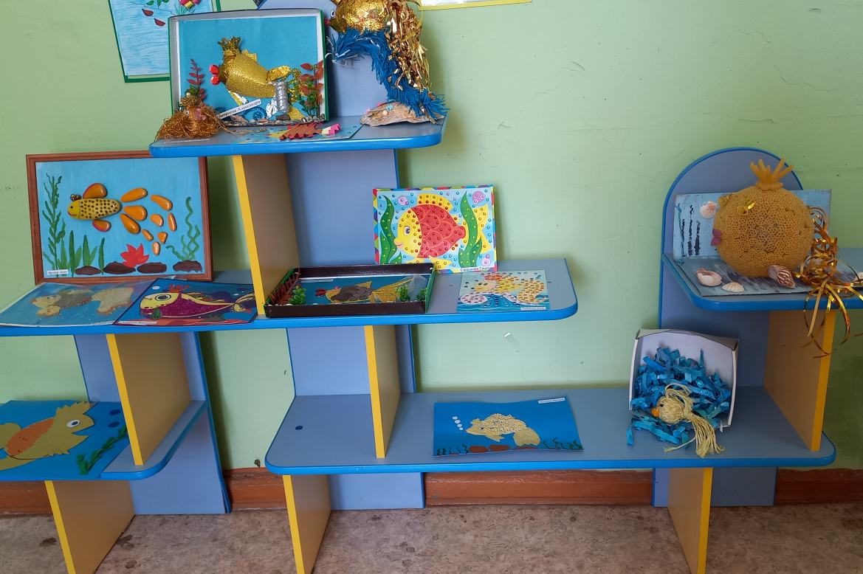

Организовали выставку рисунков по прочитанным произведениям.

